FAKULTETA ZA INFORMACIJSKE ŠTUDIJE
V NOVEM MESTU

S E M I N A R S K A N A L O G A

ŠTUDIJSKEGA PROGRAMA PODATKOVNE ZNANOSTI

PATRICIJA PRPAR
FAKULTETA ZA INFORMACIJSKE ŠTUDIJE
V NOVEM MESTU

SEMINARSKA NALOGA

KLASIFIKACIJA ŠTUDENTSKEGA IZPISA

Mentor: dr. Andrej Furlan

Novo mesto, maj 2026 Patricija Prpar

KAZALO

1 UVOD 5
2 OPIS PODATKOV 6
3 PREDPROCESIRANJE 8
4 METODE 9
4.1 Odločitveno drevo 9
4.2 Naključni gozd 10
4.3 Gradient Boosting 10
4.4 Metoda podpornih vektorjev (SVM) 11
5 REZULTATI 11
5.1 Odločitveno drevo 11
5.2 Naključni gozd 13
5.3 Gradient Boosting 13
5.4 Metoda podpornih vektorjev (SVC) 14
6 ZAKLJUČEK 15
7 LITERATURA IN VIRI 16

KAZALO SLIK IN TABEL

Slika 1: Porazdelitev ciljne spremenljivke Dropout. 7
Slika 2: Korelacijska matrika. 9
Slika 3: Odločitveno drevo. 12
Slika 4: Matrika zamenjav za model naključnih gozdov. 13
Slika 5: Matrika zamenjav za model boostinga. 14
Slika 6: Matrika zamenjav za model svc. 15

Tabela 1: Opis značilk. 6

UVOD

Študentski osip oziroma opustitev študija je v veliki meri napovedan z dejavniki, ki delujejo že pred vstopom na študij (npr. motivacija študenta, zanimanje za področje študija, socio-ekonomsko ozadje, prejšnji šolski uspeh). Ločimo prostovoljni osip, ki pogosto zajema prehod na drug predmet ali univerzo, ter neprostovoljni osip, ki zajema popoln izstop iz študija. Zgodnja opustitev študija (večinoma v 1. letniku) se razlikuje od kasnejše, saj je ta veliko bolj pogosta.

Opustitev študija je kompleksen pojav, na katerega najbolj vplivajo osebni in socialni dejavniki. To velja za večino študijskih smeri razen za študente medicine. Izpis je bolj pogost pri moških kot pri ženskah. Izboljšanje akademske vključenosti študentov in njegove motivacije sta načina za zmanjšanje osipa, vendar pa se je pokazalo, da povečanje motivacije lahko poveča tveganje za prehod na drug študij (Larsen in drugi, 2019).

Zgodnja napoved tveganja za izpis študentov bi univerzam omogočila pravočasno in ustrezno ukrepanje ogroženim študentom. V ta namen bomo zato razvili štiri različne modele strojnega učenja, ki bo na podlagi podatkov o značilnostih študenta in dosežkih napovedal opustitev študija. Cilj je identificirati ključne napovedne variable, ter oceniti uspešnost in uporabnost modelov.

Seminarska naloga je razdeljena na več delov. Najprej bomo predstavili podatkovno množico, da se spoznamo s podatki. Nato bomo opisali predprocesiranje, ki smo ga naredili na naši podatkovni množici, ter ga utemeljili. Opisali bomo štiri metode strojnega učenja in predstavili rezultate vsakega modela. Na koncu bomo podali zaključke seminarske naloge, kjer bomo primerjali uspešnosti modelov, ter podali ključne ugotovitve.

OPIS PODATKOV

V seminarski nalogi bomo analizirala podatkovni nabor Student Dropout Prediction Dataset, ki je na voljo na spletni strani Kaggle (https://www.kaggle.com/datasets/meharshanali/student-dropout-prediction-dataset/data). Podatkovni nabor vključuje 19 značilk in 10000 instanc. Vsaka instanca predstavlja enega študenta. V spodnji tabeli so podrobno opisane vse značilke.

Tabela 1: Opis značilk.
Ime variable | Opis | Vrsta
Student_ID | identifikator | Kvalitativna-nominalna
Age | starost študenta | Kvantitativna-razmernostna
Gender | spol (M/F) | Kvalitativna-nominalna
Family_Income | družinski dohodek | Kvantitativna-razmernostna
Internet_Access | dostop do interneta (da/ne) | Kvalitativna-nominalna
Study_Hours_per_Day | število ur učenja na dan | Kvantitativna- razmernostna
Attendance_Rate | delež prisotnosti pri predavanjih | Kvantitativna- razmernostna
Assigment_Delay_Days | zamude pri oddaji nalog (v dneh) | Kvantitativna- razmernostna
Travel_Time_Minutes | čas vožnje do šole (min) | Kvantitativna- razmernostna
Part_Time_Job | ali študent dela ob študiju (da/ne) | Kvalitativna – nominalna
Scholarship | štipendija (da/ne) | Kvalitativna – nominalna
Stress_Index |  | Kvantitativna-razmernostna
  stopnja stresa
GPA | povprečna ocena | Kvantitativna-razmernostna
Semester_GPA | povprečje v semestru | Kvantitativna-razmernostna
CGPA | kumulativno povprečje ocen | Kvantitativna-razmernostna
Semester | trenutni semester | Kvantitativna- ordinalna
Department | študijski program/smer | Kvalitativna – nominalna
Parental_Education | izobrazba staršev (stopnje) | Kvalitativna – ordinalna
Dropout | ciljna spremenljivka (0/1: ostane vpisan/izpiše se) | Kvalitativna – nominalna

Podatkovni nabor ne vsebuje duplikatov, skupno pa vključuje 2011 manjkajočih vrednosti:
- Family_Income: 500
- Study_Hours_per_Day: 500
- Stress_Index: 500
- Parental_Education: 511

Porazdelitev ciljne spremenljivke Dropout ni enakomerna, saj večina študentov (7646) ostane vpisanih v študij, v primerjavi z 2354 študenti, ki so študij opustili.

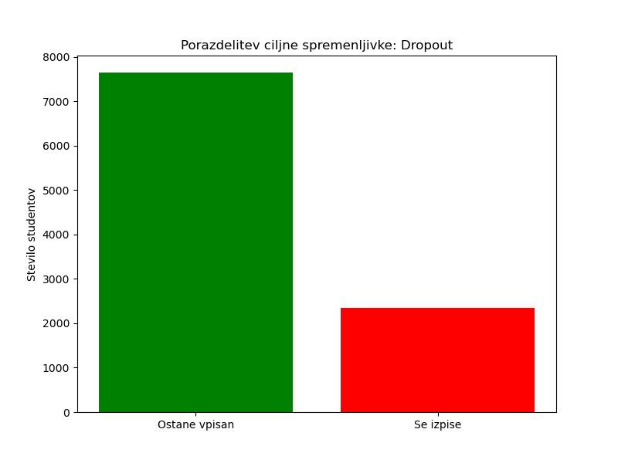
Slika 1: Porazdelitev ciljne spremenljivke Dropout.

PREDPROCESIRANJE

Podatkovni nabor smo uvozili v Jupyter Notebook v obliki csv datoteke. Atribut Student_ID ne bi nič doprinesel k napovedi, ker služi samo za identifikacijo, zato smo ga nastavili kot indeks. Nato smo podatkovni nabor razdelili na učno in testno množico v razmerju 80:20, kjer smo stratificirali ciljno spremenljivko, da smo ohranili enako porazdelitev v obeh množicah.

Nato smo se lotili zapolnjevanja manjkajočih vrednosti. Numerične značilke (Family_Income, Study_Hours_per_Day in Stress_Index) smo zapolnili s pomočjo KNNImputer, ki je pogledal 5 najbolj podobnih študentov in imputiral manjkajočo vrednost na podlagi njihovega povprečja. Kategorijsko značilko Parental_Education pa smo zapolnili s pomočjo SimpleImputer, ki je vrednost nastavil na najbolj pogosto.

Kategorične atribute smo enkodirali z OneHotEncoder, ki kategorične vrednosti spremeni v več binarnih atributov. Za vsako vrednost kategorijskega atributa ustvari nov atribut, ter instancam priredi vrednost 1, če je del tega razreda, sicer pa 0. Prvo referenčno kategorijo smo odstranili, saj so ostale kategorije linearno odvisne od nje.

S pregledom deskriptivne statistike številskih atributov smo ugotovili, da so razponi vrednosti kar široki (npr. povprečje starosti 22.03 se zelo razlikuje od povprečja prihodkov družine 38377.25, zato smo podatke standardizirali. Standardizacijo smo naredili z StandardScaler, ki temelji na z-score standardizaciji (povprečje 0, standardni odklon 1).

S korelacijsko matriko Heatmap smo opazili, da so GPA, Semester_GPA, CGPA zelo visoko korelirani (0.96). Ker vse tri spremenljivke predstavljajo akademsko uspešnost, smo naredili analizo glavnih komponent (PCA). Ustvarili smo novo komponento Student_Performance, ki pojasni 98.37% variabilnosti vseh treh spremenljivk, visoko korelirane spremenljivke pa smo odstranili.

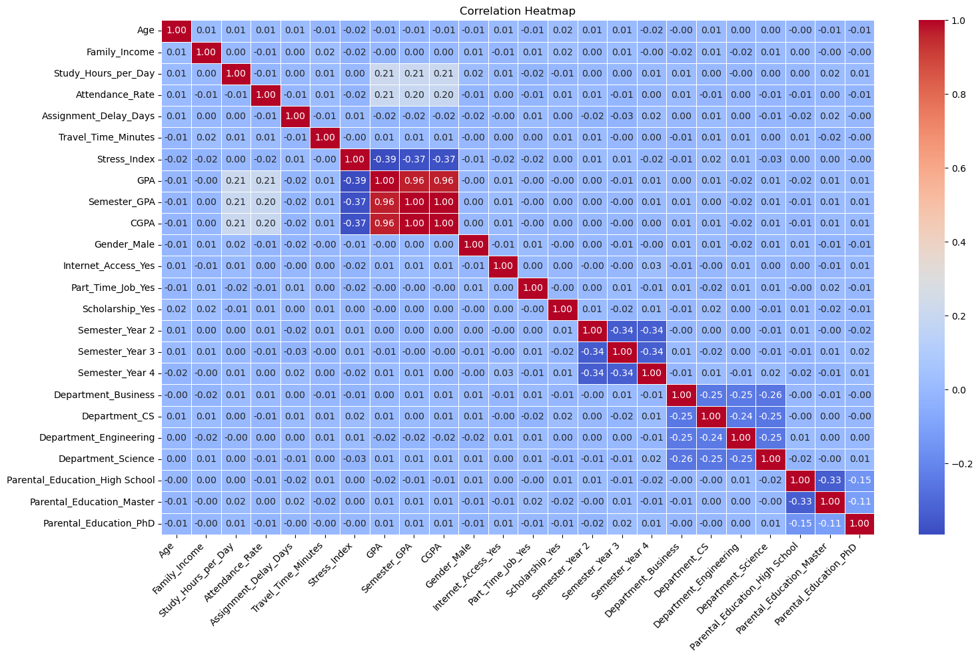
Slika 2: Korelacijska matrika.

METODE

Za določitev optimalnih parametrov smo uporabili GridSearchCV, ki preizkusi vse kombinacije podanih vrednosti z navzkrižno validacijo (5 razdelitev), dodali smo še premešanje podatkov in F1 kot kriterij zaradi neuravnotežene ciljne spremenljivke.

Odločitveno drevo

Odločitveno drevo je model strojnega učenja, ki se uporablja za klasifikacijo ali regresijo. Deluje na principu cepitev, kjer imamo eno korensko vozlišče, nato sledijo notranja vozlišča, končni listi pa predstavljajo napovedi. V procesu drevesnih cepitev se ustvarijo cepitvena območja, končna napoved v primeru regresije predstavlja povprečje vrednosti v tem območju, v klasifikaciji pa modus. Pri cepitvah regresijskih drevesih je cilj minimizirati povprečno kvadratno napako (MSE), pri klasifikacijskih drevesih pa je cilj, da so podatki v vsakem vozlišču čim bolj čisti, zato minimiziramo Gini indeks ali entopijo. Drevesne metode so nagnjene k preprilagajanju, kar pomeni, da se model prenauči podatkov, vključno s šumom, zato je ključno, da optimiziramo hiperparametre drevesa, kot so maksimalna globina, maksimalno število vzorcev, kriterij cepitve itd. Z naslednjimi parametri smo naredili model, ki smo mu dodali random_state 42, ki omogoča reproducibilnost, ter class_weight balanced, saj imamo neuravnoteženo ciljno spremenljivko (večina študentov ni opustilo študija):
- Best criterion: gini
- Best max_depth: 3
- Best min_samples_split: 2
- Best min_samples_leaf: 2

Naključni gozd

Naključni gozd je ansambelska metoda strojnega učenja, ki združuje več odločitvenih dreves. Z bootstrap vzorčenjem se zgradi več dreves, vendar se pri vsaki cepitvi upošteva le omejeno število predikatorjev. Pri regresiji je privzeta vrednost p/3, pri klasifikaciji pa sqrt(p). Z omejevanjem predikatorjev zmanjšamo korelacijo med drevesi in posledično varianco. Prav tako kot pri odločitvenih drevesih omejimo hiperparametre, le da tu omejimo še število dreves. Z naslednjimi parametri smo naredili model, ki smo mu dodali random_state 42, ki omogoča reproducibilnost, ter class_weight balanced:
- Best n_estimators: 200
- Best max_depth: 10
- Best min_samples_split: 10
- Best min_samples_leaf: 4

Gradient Boosting

Gradient Boosting je pristop pri strojnemu učenju, ki se najpogosteje uporablja z drevesnimi modeli. Metoda temelji na gradnji več dreves, katera se gradijo zaporedno, eden za drugim. Vsako drevo je odvisno od napak (rezudualov) prejšnjega. Drevo ocenimo s pomočjo trenutnih rezudalov, nato damo drevo v prileganje in posodobimo reziduale, kjer končna ocean predstavlja uteženo kombinacijo vseh napovedi. Osredotočamo se na optimizacijo treh parametrov: število dreves, parameter krčenja in število cepitev. Število dreves določa koliko dreves bo naš model zgradil, ki je močno povezan z parametrom krčenja (manjši parameter krčenja zahteva več dreves). Pomembno je tudi, da ne gradimo preveč globoka drevesa, saj to lahko vodi do preprilgajanja šumu, saj se drevesa gradijo zaporedno. Naredili smo model, kateremu smo dodali random_state 42 za reproducibilnost. Parametri:
- Best n_estimators: 150
- Best learning_rate: 0.05
- Best max_depth: 3

Metoda podpornih vektorjev (SVM)

Metoda podpornih vektorjev je metoda strojnega učenja za namen klasifikacije. Cilj je poiskati mejo, ki najbolje ločuje podatke razredov (v 2D je to premica, v 3D ravnina in v večdimenzionalnem prostoru hiperravnina). Iščemo mejo, ki maksimizira razdalje (rob) med razredi. Točke, ki ležijo znotraj mehkega roba imenujemo podporni vektorji in imajo ključen vpliv na položaj meje. Če podatki niso linearno ločljivi se podatke preslika v višjo dimenzijo s pomočjo parametra kernel (linear, polynomial, RBF). Optimiziramo lahko še parameter C, ki določa stopnjo regularizacije med širino roba in številom napak, ki jih dovoljujemo, ter pri izboru RBF jedra parameter gamma, ki določa vpliv posameznih točk na mejo. Večji C vodi do bolj natančne napovedi, vendar poveča možnost preprilagajanja, večja gamma pa do bolj kompleksno mejo. Naredili smo model z uporabo jedra rbf, kot vrednost gamma smo nastavili na scale (model sam prilagodi glede na število značilk in varianco), ter parameter C:
- Best C: 1

REZULTATI

Odločitveno drevo

Model dosega podobno natančnost na učnih (72.6%) in testnih (72.1%) podatkih, kar kaže na dobro generalizacijo na testnih podatkih. Pravilno je napovedal 1090 študentov, ki so ostali, in 352, ki so opustili študij, medtem ko je napačno označil 439 ostalih študentov kot izpisane ter spregledal 119 študentov, ki so se dejansko izpisali.

Model je pravilno zaznal 75% študentov, ki so se izpisali (priklic), vendar od vseh, ki jih je označil kot izpisane, jih je bilo pravilnih le 45% (preciznost). To pomeni, da je veliko študentov označil kot izpisane čeprav se zares niso izpisali. Specifičnost znaša 0.71, kar pomeni, da je pravilno zaznal 71% študentov, ki so ostali vpisani. Mera F1 je razmerje med preciznostjo in priklicem in je za naše podatkovje zelo ustrezna, ker imamo neuravnoteženo ciljno spremenljivko. Znaša 0.56, kar nakazuje na slabo ravnotežje med preciznostjo in priklicem.
ROC-AUC: 0.789. Nakazuje na zmerno dobro ločevanje razredov.
PR-AUC: 0.547. Nakazuje na srednje dobro razmerje med preciznostjo in priklicem (veliko FP primerov).

Na spodnji sliki je prikazano odločitveno drevo. Vidimo, da imamo tri najpomembnejše spremenljivke: Student_Performance, Stress_Index in Attendance_Rate. Prvo in najpomembnejše vozlišče je Student_Performance. Če je vrednost manjša ali enaka -0.479 bo študenta označil kot izpisanega, če pa bo vrednost večja pa ga bo označil kot neizpisanega. V drevesu imamo še 6 dodatnih vozlišč, vendar ne spremenijo napovedi. Model je odvisen od glavne spremenljivke Student_Performance.

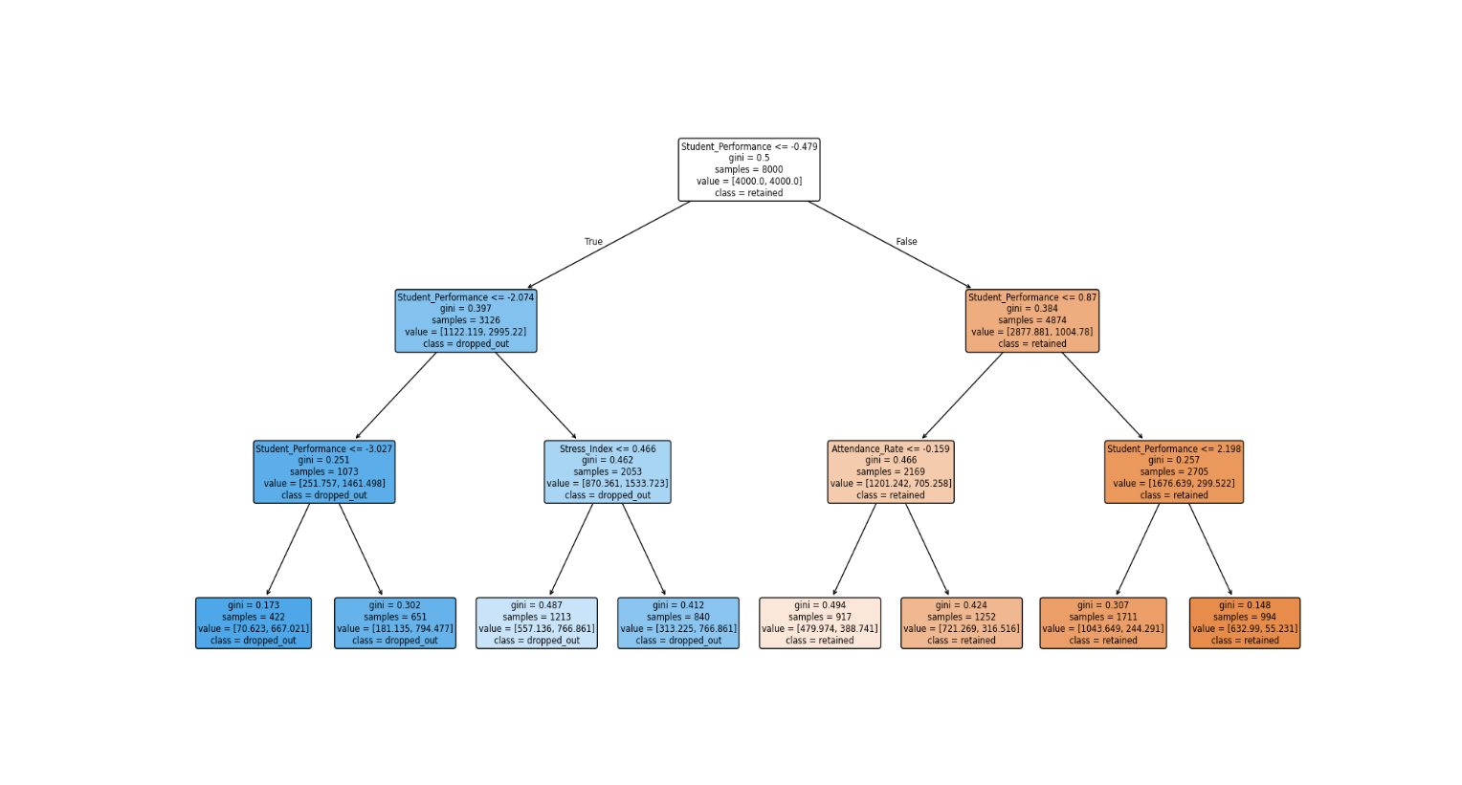
Slika 3: Odločitveno drevo.

Naključni gozd

Model je dosegel 83% natančnost na učnih podatkih in 76.4% natančnost na testnih podatkih. Model je pravilno klasificiral 1214 študentov kot ostalih in 314 kot izpisanih. Napačno je označil 315 študentov kot izpisanih in 157 kot ostalih.

Model je pravilno zaznal 67% vseh študentov, ki so se izpisali (recall), vendar je od vseh, ki jih je označil kot izpisane imel prav samo v 50% (precision). Ponovno je veliko študentov napačno klasificiral kot izpisane. Po drugi strani pa model pravilno prepozna 79% študentov, ki se niso izpisali (specifičnost). Model je slabo uravnotežen med preciznostjo in priklicom (F1=0.57).
ROC-AUC: 0.809. Zmerno dobra sposobnost ločevanja razredov.
PR-AUC: 0.570. Slabo razmerje med preciznostjo in priklicem za izpisane študente.

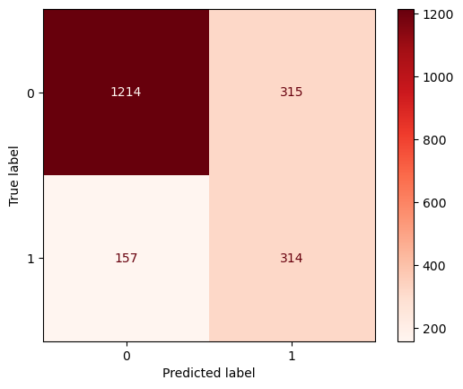
Slika 4: Matrika zamenjav za model naključnih gozdov.

Gradient Boosting

Model je dosegel 80.1% natančnost na testnih podatkih in 82.4% natančnost na učnih podatkih. Pravilno je klasificiral 1431 študentov, ki so ostali in 171 študentov, ki se je izpisalo, a hkrati napačno klasificiral 98 študentov, ki so ostali kot izpisane ter 300 študentov označil kot vpisane, čeprav so študij opustili.
Preciznost je 0.64, kar pomeni, da je od vseh študentov, ki jih je model označil kot izpisane, 64% dejansko izpisanih. Priklic znaša 0.36, kar pomeni, da model zajame 36% vseh študentov, ki so dejansko opustili študij. Model je slabo uravnotežen med preciznostjo in priklicom (F1=0.46).
ROC-AUC: 0.813. Dobro ločevanje razredov.
PR-AUC: 0.561. Zmerno razmerje med preciznostjo in priklicem za izpisane študente.

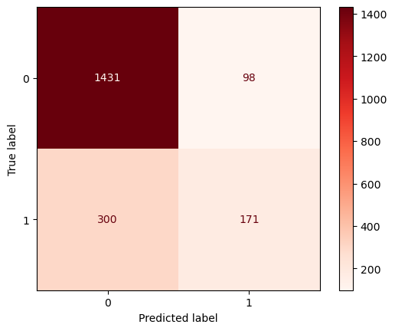
Slika 5: Matrika zamenjav za model boostinga.

Metoda podpornih vektorjev (SVC)

Natančnost modela na učnih podatkih je 77.3%, na testnih pa 73.7%. Pravilno je napovedal 1123 študentov, ki niso opustili študij in 351, ki so ga opustili. 406 študentov je napačno klasificiral, da so opustili študij in 120 študentov označil, da so ostali na študiju.
Preciznost je 0.46, kar pomeni, da je od vseh študentov, ki jih je model označil kot izpisane, 46% dejansko takšnih. Priklic znaša 0.75, kar pomeni, da model zazna 75% vseh študentov, ki so dejansko opustili študij. Model je neuravnotežen med preciznostjo in priklicem (F1 = 0.57), saj daje prednost zaznavanju izpisanih študentov, vendar pri tem naredi veliko lažno pozitivnih napovedi. Specifičnost znaša 0.73, kar pomeni, da model pravilno prepozna 73% študentov, ki so ostali vpisani.
ROC-AUC: 0.797. Dobro ločevanje med razredi.
PR-AUC: 0.518. Zmerno razmerje med preciznostjo in priklicem za izpisane študente (veliko FP).
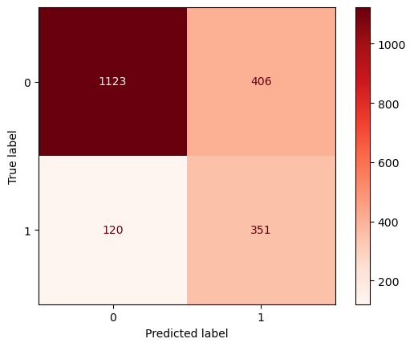
Slika 6: Matrika zamenjav za model svc.

ZAKLJUČEK

V okviru seminarske naloge so bile uporabljene različne metode strojnega učenja za napoved izpisa študenta iz fakultete. Vsi modeli so dosegli dobro natančnost (72-83%), kar pomeni, da modeli splošno zmerno dobro razvrstijo večino študentov. Splošno so vsi modeli veliko boljše napovedovali razred študentov, ki so študij nadaljevali, kot tiste, ki so ga opustili, saj je teh študentov v podatkovnem naboru veliko manj. Glede na podatkovje je cilj v seminarski nalogi, da se pravilno identificira čim večje število študentov, ki so opustili študij, čeprav to pomeni, da bo nekaj študentov napačno označenih, da so opustili študij, čeprav ga v resnici niso.

Rezultati so pokazali, da imajo vsi modeli podobno sposobnost ločevanja med razredoma (AUC= 0.789-0.813). najboljšo sposobnost ima Gradient Boosting, hkrati pa ima najslabšo vrednost F1, kar pomeni, da spregleda večji delež dejansko izpisanih študentov. Še najbolj uravnotežen model je Random Forest, saj dosega solidne rezultate glede na ostale modele, dosega pa tudi najboljši kompromis med preciznostjo in priklicem.

Narejeni modeli bi se v praksi lahko uporabljali za detekcijo študentov z večjim tveganjem za izpis, kar bi omogočilo pravočasno nudenje podpore študentom, spodbujanje k nadaljnjemu študiju, pomoč pri menjavi študijskega programa oziroma nudenje ustreznih ukrepov.

Noben od uporabljenih modelov ne dosega optimalne učinkovitosti, kar je posledica neuravnoteženosti ciljne spremenljivke, zato je prisoten kompromis med višjim priklicem razreda in preciznostjo, saj modeli, ki bolje zaznavajo rizične študente, hkrati ustvarijo več napačnih pozitivnih napovedi. Za izboljšave bi bilo smiselno uporabiti tehnike uravnoteženja podatkov, prilagoditev uteži razredov, s čimer bi lahko povečali zaznavanje rizičnih študentov.

LITERATURA IN VIRI

Larsen, M. S., Kornbeck, K. P., Kristensen, R. M., Larsen, M. R., & Sommersel, H. B. (2019). Evidence on dropout phenomena at universities. Hungarian Educational Research Journal, 9(2), 147–159. https://www.akjournals.com/view/journals/063/9/2/article-p147.xml
Scikit-learn. (b.d.). Cross-validation: evaluating estimator performance. https://scikit-learn.org/stable/modules/cross_validation.html
Scikit-learn. (b.d.). GradientBoostingClassifier. https://scikit-learn.org/stable/modules/generated/sklearn.ensemble.GradientBoostingClassifier.html
Scikit-learn. (b.d.). Metrics and scoring: quantifying the quality of predictions. https://scikit-learn.org/stable/modules/model_evaluation.html
Scikit-learn. (b.d.). PCA. https://scikit-learn.org/stable/modules/generated/sklearn.decomposition.PCA.html
Scikit-learn. (b.d.). SVC. https://scikit-learn.org/stable/modules/generated/sklearn.svm.SVC.html
Scikit-learn. (b.d.). Tuning the hyper-parameters of an estimator. https://scikit-learn.org/stable/modules/grid_search.html#exhaustive-grid-search

